**+++++++++软件详情+++++++++**

*中文名称：Office文本提取器。

*英文名称：Text Extractor。

*适用系统：Android2.1及其以上。

*语言：简体中文。

*资费：免费。

*广告：无。

*分辨率：自适应。

*开发者：李玉江。

*详细描述：

1、支持从word、ppt、excel等文档中提取出文本，快捷地复制其中的所有文字；

2、体积小，速度相对较快，预览Office文档不必依赖于“WPS Office”等庞然大物；

3、已关联.doc/.ppt/.xls等格式的文件，可像打开图片一样在第三方文件浏览器中调用本软件打开Office文档。

*测试：完美通过M2(android4.0.4)真机及百度云测试平台的绝大部分手机。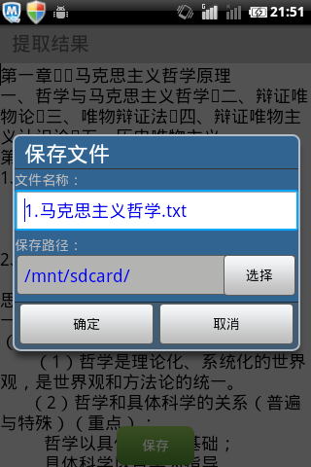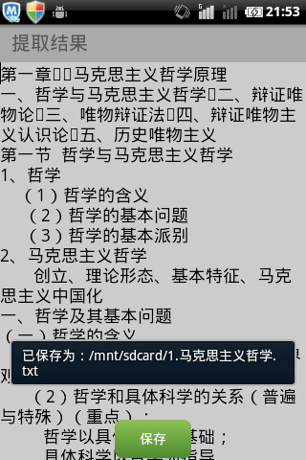

**+++++++++联系方式+++++++++**

*姓名：李玉江。

*QQ：1032694760。

*邮箱：liyujiang_tk@yeah.net。